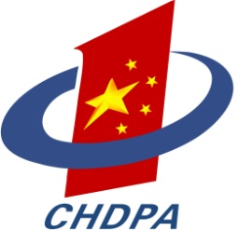
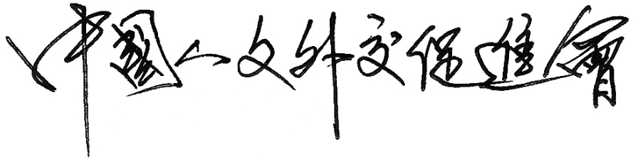

常务理事单位服务内容

★ 享受我会推荐与安排配合党和国家领导人外事出访、经贸洽谈的优先权。
★ 享受我会提供的产业发展、资金扶持、项目申报、项目融资与投资、政策信息等服务，并通过我会渠道向政府部门、相关领导反映企业呼声。
★ 获得我会提供的担保公司、贷款机构、投资伙伴、企业诊断等推介服务。
★ 参加我会组织的产学研、技术引进、自主创新成果、产品推广、年会以及新闻发布等交流活动。
★ 参加我会组织的国际交流、经贸合作及评选表彰活动。
★ 免费享受我会提供的电子商务服务，免费在我会官方网站上发布产品供求、商品价格、招商引资项目、人才招聘等信息（1~3次/年）。
★ 享受我会提供的法律专线咨询、法律援助和权益保障服务。
★ 参加我会组织的企业创业辅导、企业成长工程、企业融资投资（规模企业帮助上市）、职业经理人职业水平资格认证、质量管理认证和品牌建设等培训活动，协助解决会员单位在经营过程中遇到的问题。
★ 享受我会提供的政策咨询、企业管理咨询服务，参加会员联谊活动以及我会组织的有关评选表彰活动。
★ 免费赠阅本会《中国人文外交促进会专刊》、赠送会员名录；优先、优惠在本会会刊、刊登广告或发布信息。
★ 免费参加我会举办的联谊活动。
★ 免费在我会网页上链接常务理事单位网址。
★ 免费参加我会主办的学术论坛、年会等活动（2次/年）。
★ 免费在我会《中国人文外交促进会专刊》、刊登1/3通栏彩版广告或同等版面的宣传软文（1次/年）。
★ 获得展示单位与个人的机会，如在我会举办的论坛、年会上作主题发言，在专题培训班上演讲。
★ 获得我会授予的常务理事单位资格证书，并享有“中国人文外交促进会常务理事单位”的荣誉和社会交往的身份。

